专用铁路管理站NC系统（运输模块）操作手册
登陆系统界面：

【销售管理】→【销售发票】→【运输大票】
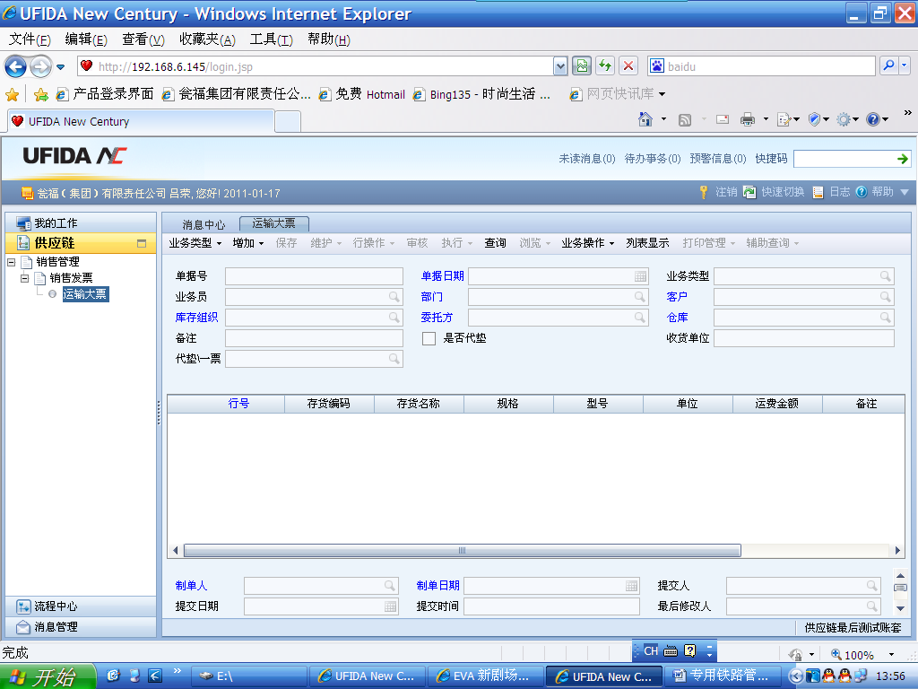

根据业务实际选择【自产品国内销售】或者是【贸易非直运销售】
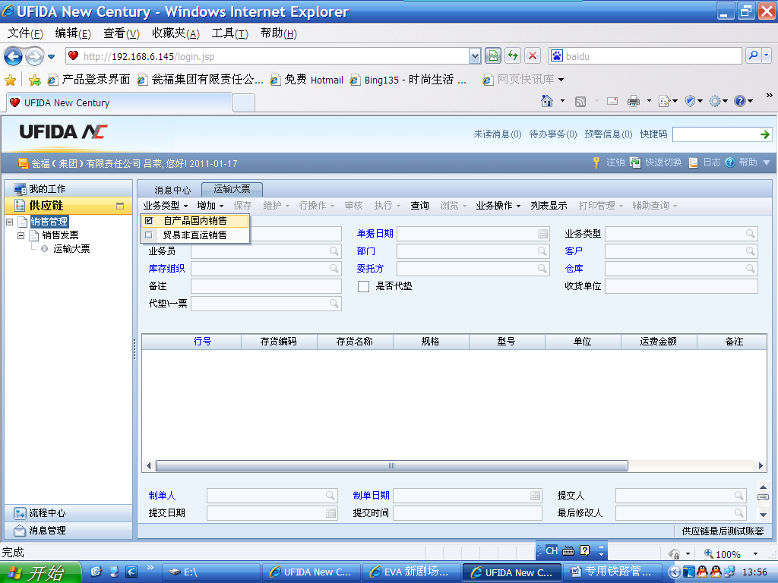
在【增加】处单击【库存销售出库单】
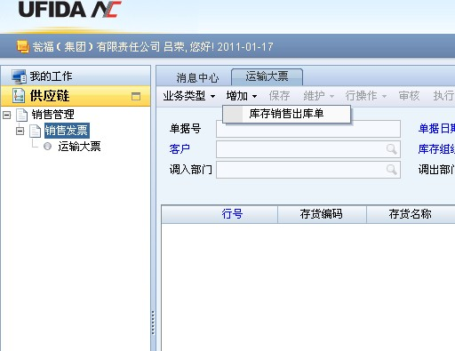

出现查询界面
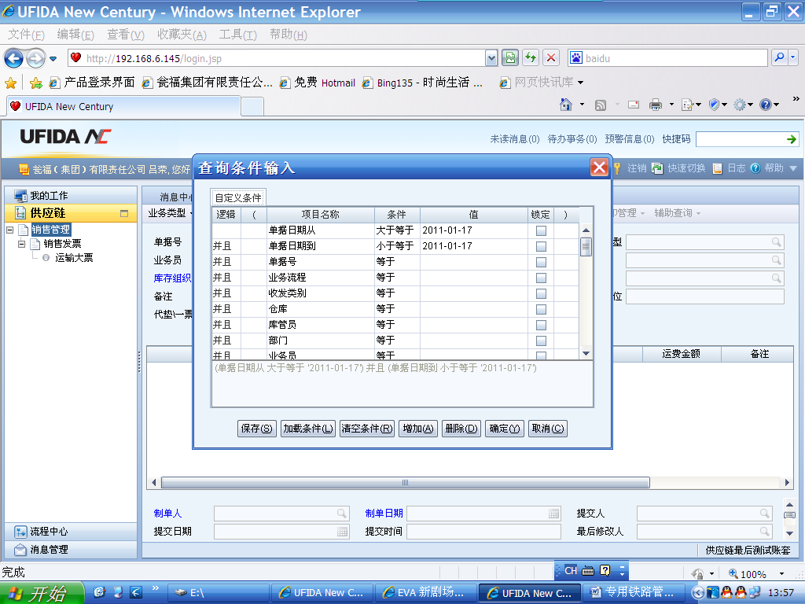

按照实际情况输入查询条件，找到对应单据
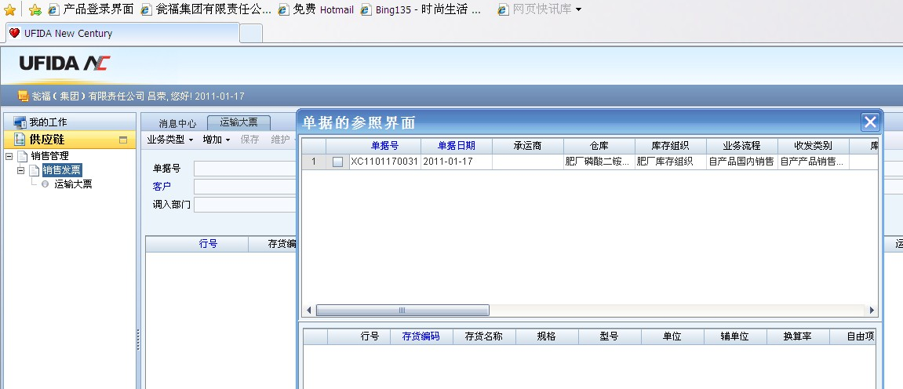

选中对应的单据号
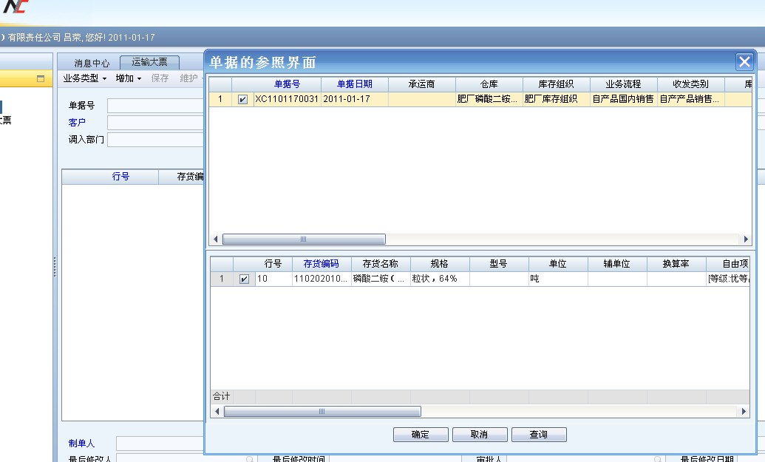
点击确定后，进入编辑页面
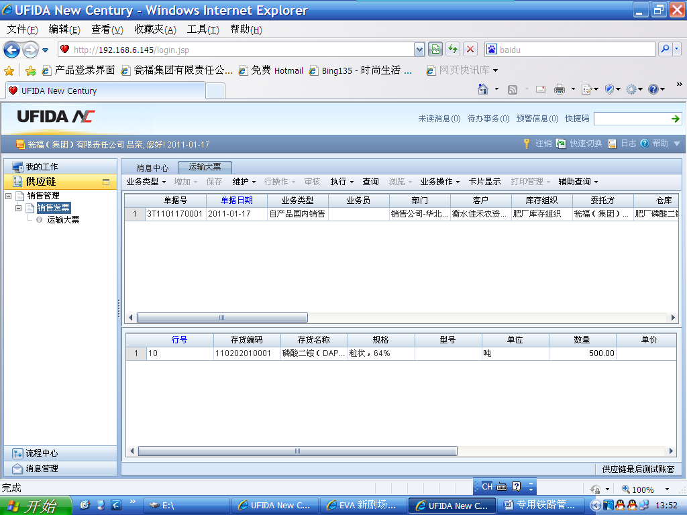

点击【卡片显示】进入编辑状态
按照对应的铁路大票输入相关数据（运费金额）
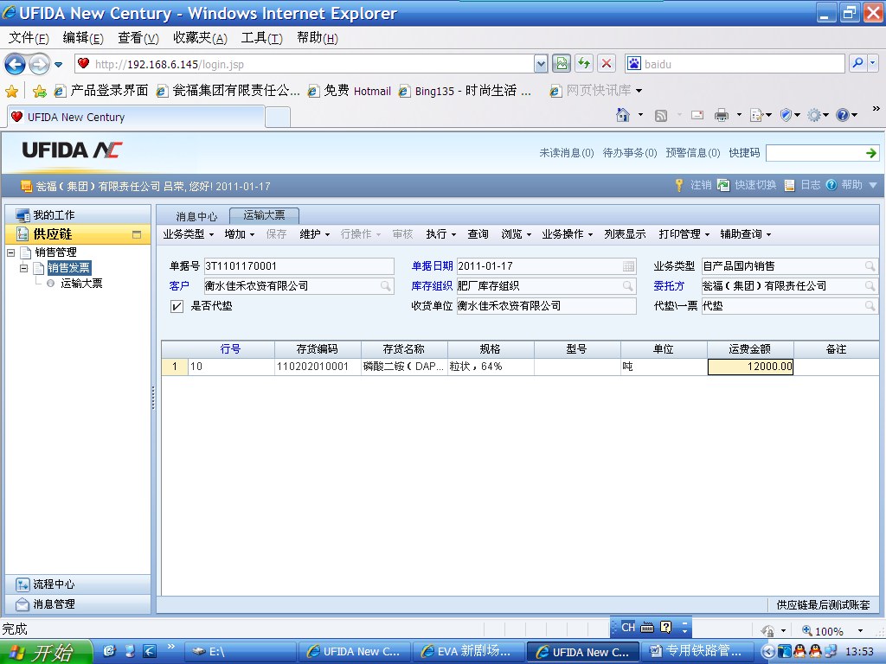
【保存】→【审核】
【业务操作】→【传财务】
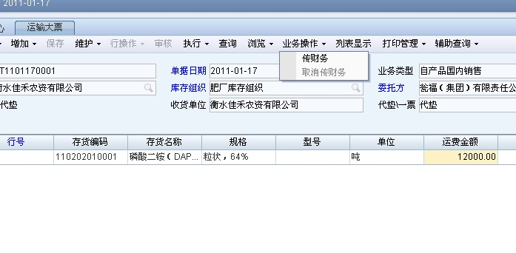

通过【联查】可以查看单据是否完成，是否传递到财务

